Програмен продукт “Инвеститор”

Министерство на финансите

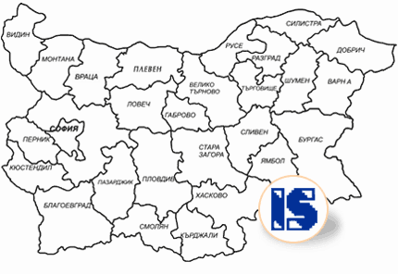

Ръководство за потребителя
Съдържание
Анотация 2
1. Описание на основните елементи и работа с тях 3
1.1. Командни бутони 3
1.2. Радио (опционни ) бутони 3
1.3. Бутони за избор (чек бутони, чек - боксове) 4
1.4. Текстови полета 4
1.5. Списъчни полета 4
2. Работа с "Инвеститор" 5
2.1. Основен работен екран 5
2.1.1. Панел за избор на инвеститор и работен период 5
2.1.2. Структура на бюджетния класификатор 6
2.1.3. Панел за контрол на погледа върху данните 6
2.1.4. Въвеждане на отчети 6
2.1.5. Таблица за визуализиране на обекти/проекти 6
2.1.6. Панел с функционални бутони 7
2.2. Въвеждане и актуализиране на данни за обекти/проекти, които формират годишния инвестиционен план 9
2.2.1. Стъпка 1 – Избор на раздел 9
2.2.2. Стъпка 2 – Въвеждане на име, количество, период на изграждане, индикатор за замразен обект, допълнителна информация 10
2.2.3. Стъпка 3 – Финансова част 12
2.3. Изтриване на данни за обекти/проекти 15
2.4. Добавяне/актуализиране на данни за инвестиционни проекти 15
2.5. Печат и експорт на данни към Excel 18
2.6. Подготвяне на тримесечен или годишен отчет 18
2.7. Подготвяне на пакетен файл с първоначален план или тримесечен/годишен отчет 21
2.8. Преминаване към друга работна година и автоматично прехвърляне на информация за обекти/проекти 22
2.8.1. Преминаване към следваща година 22
2.8.2. Преминаване към предходна работна година 24
2.9. Работа с номенклатура ПОДИНВЕСТИТОРИ 24
2.9.1. Регистриране на нов инвеститор 25
2.9.2. Актуализиране име, работна папка и тип на инвеститор 25
2.9.3. Изтриване на инвеститор 27
2.9.4. Импорт на данни за инвеститор 27

Анотация
Настоящият документ е разработен с цел да се представи информация програмния продукт “Инвеститор”. Програмният продукт е предназначен за инвеститори (общини, разпоредители и др.), които подават ежегодна първична информация към Министерството на финансите (МФ) за инвестиционните си потребности и тримесечни отчети за усвоените капиталови разходи. Целта на този продукт е да улесни инвеститорите при съставяне и предаване на коректни инвестиционни планове и отчети.

Описание на основните елементи и работа с тях
Програмата се състои от прозорци (форми) за въвеждане и преглед на информация. Те съдържат потребителски контроли, характерни за Windows - падащи менюта, прозорци, области за въвеждане на текст, командни бутони, лист–боксове (йерархични списъци), комбо-бокс (списъци за избор), дати, опционни (радио) бутони и т.н.
Във всеки момент на работа е разрешен достъпът само до активната форма, която обикновено се познава по това, че нейната заглавна лента променя цвета си на по-ярък.
Придвижването в прозореца е възможно със клавиша Tab или с мишка.
Придвижването в документи, списъци е възможно с клавишите стрелки (←,→,↑, ↓).
Избор на елемент от списъците се извършва чрез двукратно щракване на левия бутон на мишката или чрез позициониране върху елемента и команден бутон.

Командни бутони
Бутоните служат за изпълнение на команди като – Изтриване (изтриване на въведените данни), Запис (стойностите на въведените полета се записват в базата), Отказ (полетата връщат стойностите си от момента преди корекцията) и т.н. В средата на бутона се намира текста на командата, която ще се изпълни при натискане на съответния бутон – например:
Когато бутонът е избран, той е активен и текстът на неговата команда е заграден в правоъгълник – например: 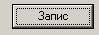
Когато бутонът е забранен, той е неактивен (оцветен в сиво), неговата команда е неизпълнима – например: 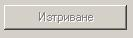
Натискането на команден бутон става по два начина :
- щраква се с показалеца на мишката върху него;
- чрез клавиша Tab се позиционира върху съответния бутон и се натиска Enter. Бутонът е активен, ако текстът с неговата команда е ограден с правоъгълник.

Радио (опционни ) бутони

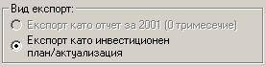

Радио бутоните служат за избор на една от няколко възможности, оформени в група. Във всеки момент е избран само един от бутоните в групата и той е обозначен с точка. Изборът на радио бутон е възможен чрез:
- щракването с мишка върху радио бутона;
- позициониране върху радио бутона със стрелките.

Бутони за избор (чек бутони, чек - боксове)
Бутоните за избор – чек-бутоните служат за избор на състоянието, което е отбелязано в неговото име. Ако бутонът не е избран (квадратчето му е празно), това означава, че състоянието не отговаря на името.
Ако бутонът е избран (квадратчето е отбелязано с отметка“v”), това означава, че състоянието отговаря на името - например:
Изборът на чек бутон (чек–бокс) е възможен чрез:
- щракването с мишка върху чек-бутона;
- позициониране върху чек-бутона и натискане на клавиша Space (шпация).

Текстови полета
Текстовите полета се използват за въвеждане на текст или числа. Обикновено вляво от тях има етикет, който показва какво трябва да съдържа съответното поле. За да въведете стойност в поле, първо трябва да го активирате ( в полето се появява мигащ маркер - I ).
Aктивиране на текстово поле се осъществява:
- чрез щракване с показалеца на мишката в рамките на полето;
- чрез клавиша Tab се позиционираме върху него.
Когато се щракне два пъти последователно с левия бутон на мишката върху текстово поле, стойността му се селектира. В това състояние при натискане на клавиш от клавиатурата стойността на полето се изтрива и се попълва със символа на съответния клавиш.
При натискане на десния клавиш на мишката върху полето се появява падащо меню с команди –
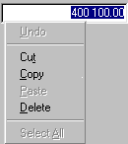
Командите са стандартни и се използват за копиране местене или изтриване на текста в полето.
Повечето от текстовите полета се използват за въвеждане на суми или проценти. Когато в поле, в което трябва да се попълни стойност или процент, се въведе символ различен от цифра, при напускане на полето се появява съобщение за грешка.

Списъчни полета
Списъчните полета представляват текстово поле със стрелка в десния край – например:
Обикновено първият елемент от списъка се намира в текстовото поле, а пълният списък се извежда при щракване върху стрелката.
Предназначени са за избор на елемент от списъци. Списъците се използват за извеждане на номенклатури, имена на инвеститори, типове документи и др.
Избор на елемент от списъка е възможен чрез:
- щракване с мишката върху избрания елемент;
- позициониране (чрез клавиша Tab) на полето, съдържащо списъка, и движение по списъка със стрелките до желания елемент.

Работа с "Инвеститор"

Основен работен екран
Състои се от следните елементи:

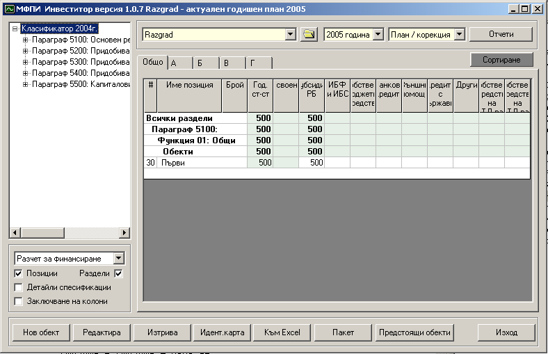
1
4
2
3
6
5

Панел за избор на инвеститор и работен период
Намира се в горната част на основния екран. Съдържа полета за избор от списъци на инвеститори, работни години и период. В полето за инвеститор се визуализират всички подинвеститори, за които ще се въвеждат и съхраняват отделни данни. Ако въвеждате данни само за вашето ведомство или община (нямате подинвеститори или разпоредители от по долно ниво) това, което се налага е само да смените името си от списъка. Актуализирането на информацията за вас или за подинвеститорите става чрез бутона до полето с името на инвеститора (с икона на папка). За повече информация относно номенклатурата с инвеститори вижте т.2.9.
В полето за година се визуализират по три стойности - предходна на работната година, работна година и следваща година след работната. Промяна в стойността на работната година ще накара системата да потърси и зареди (ако има такива) данните за избраната година. Ако такъв файл липсва, системата ще предложи да изберете един от следните варианти: да се създаде файл на базата на заредения в момента, като в този файл автоматично ще влязат обектите от текущата година, чиито период попада в новоизбраната работна година или да се започне нов - празен файл. За повече информация относно автоматичното прехвърляне на обекти вижте т.2.8.
Текущият инвеститор, работна година и период са изписани заедно с името на продукта като заглавие на прозореца (например: " Инвеститор Варна - актуален годишен план" или "Инвеститор Варна - текущ период 2006 тримесечие 1").

Структура на бюджетния класификатор
Заема лявата част на работния екран. Визуализира структурата на единния бюджетен класификатор (ЕБК), използвана от инвеститорите при попълване на данните за обекти и проекти или структурата на позициите от ЕБК, за които се изисква допълнителна спесификация (примерно “Компютри и хардуер”). Структурата е от тип "дърво", като "разлистване" и "свиване" на съответните нива ("клонове") става с иконите "+" и "-". Позиционирането върху определен елемент от класификатора служи за филтриране и показване само на обекти/проекти, които са към този раздел и подраздели на класификатора.

Панел за контрол на погледа върху данните
Намира се под Структурата на бюджетния класификатор. От панела може да се избере какво съдържание от данните да се визуализира - информация за обектите по източници на финансиране, по разпределение на капиталовите разходи или обекти/проекти за различните спесификации. От този панел се контролира информацията в работните таблици, като потребителите могат да избират между визуализиране на данни само за обекти, само за сводни данни или за обекти и сводни данни едновременно. От панела може да се контролира и как да бъдат показвани обектите, влизащи в спесификации.

Въвеждане на отчети
Този бутон служи за въвеждане на отчети. Чрез него се отваря форма “Данни за отчет”, откъдето се извършва въвеждането на тримесечните отчети за усвоени капиталови разходи за обекти/проекти за текущия работен период (за повече информация т.2.6.

Таблица за визуализиране на обекти/проекти
Заема основната част на работния екран и се намира под панела за избор на работен период. Видът на таблицата зависи от избрания поглед (По източници на финансиране / разпределение на разходите / обекти от спесификации / само обекти / обекти и сводни данни по раздели / само сводни данни). Съдържанието на таблицата се определя и от избрания раздел на класификатора.
Таблицата има пет подстраници, в които се показват съответно всички обекти или обекти, попадащи в раздел А/Б/В.
Широчините на колоните в таблицата могат да бъдат променяни от потребителя или изчислени автоматично, така че да се виждат всички колони. Промяната на широчина на колоната става с мишката от заглавния ред на таблицата.

ВНИМАНИЕ! Някои от таблиците използват обединяване на клетки и колони. Ако желаете да увеличите широчината на такава колона е по-добре да увеличите широчината на съответните й подколони, защото в противен случай разликите ще се отразят само на последната.

Автоматичното оразмеряване на широчини става при промяна на размера на целия Windows прозорец. Размерът на колоните се пази като настройка, така че при следващо стартиране на програми таблиците ще се заредят с последните използвани широчини за колони.

ВНИМАНИЕ! Ако някоя от клетките са с по-малки широчини отколкото е широчината на стойността на текста в нея, е възможно да не се визуализира стойността на клетката от таблицата. В такъв случай разширете съответната колона, докато се появи текста.

В процеса на въвеждане на данни, обектите се визуализират един след друг според реда им на въвеждане. В горния десен ъгъл на таблицата се намира бутон “СОРТИРАНЕ”. Чрез този бутон данните се преподреждат на екрана според подредбата на разделите в бюджетния класификатор.
В таблицата с обекти се визуализират и “замразени” обекти за работната година. Такива обекти са изписани със син цвят, виждат се само в общия списък с обекти (нямат записи в раздел А/Б/В) и имат годишна задача от 0 лв.
Обекти, към които има въведени Идентификационни карти, излизат със символ "*" (звездичка) преди името си в таблицата. За повече информация за идентификационни карти вижте т.2.4.

Панел с функционални бутони
Намира се под таблицата за визуализиране на обекти и съдържа:

Бутон “НОВ ОБЕКТ”
Служи за добавяне на нови обекти или проекти. След натискането му се визуализира друга форма, в която постъпково се въвеждат данните за обекта. За повече информация вижте т.2.2.

Бутон “РЕДАКТИРА”
Служи за актуализиране на информация за вече въведени обекти. За целта е необходимо първо да се позиционирате в таблицата с обекти върху съответния обект за актуализиране. Появява се същата форма като при въвеждане на обекта, с тази разлика, че полетата от формата са заредени с данните за обекта (за работа с форма Данни за обект/проект вижте т.2.2.).

Бутон “ИЗТРИВА”
Служи за изтриване на данните за обект. Необходимо е първо да се позиционирате върху обекта от таблицата с обекти и след натискане на бутона да потвърдите операцията. За повече подробности вижте т.2.3.

Бутон “ИДЕНТ. КАРТА “
Служи за добавяне на идентификационна карта към обект. Необходимо е първо да се позиционирате върху обекта. Обекти, които притежават изцяло попълнена идентификационна карта, излизат със символа “*” пред името си в таблицата с обекти. За повече подробности вижте т.2.4.

Бутон “КЪМ EXCEL”
Служи за експорт на данните от текущо визуализираната таблица в Excel. За повече подробности вижте т.2.5.

Бутон “ПАКЕТ”
Чрез този бутон се подготвя пакетен файл с годишния план/корекции по плана и тримесечни отчети на инвеститора. Пакетите са предназначени за внасяне в МФ или към разпоредител (инвеститор) от горно ниво. Чрез този бутон, периодично можете да създавате архивен пакет, от който да се възползвате при евентуален проблем. За повече подробности вижте т.2.7.

Бутон “ПРЕДСТОЯЩИ ОБЕКТИ”
Чрез този бутон се отваря формата “Предстоящи обекти за инвеститор”, в която се визуализират обектите, маркирани като предстоящи за работния инвеститор.
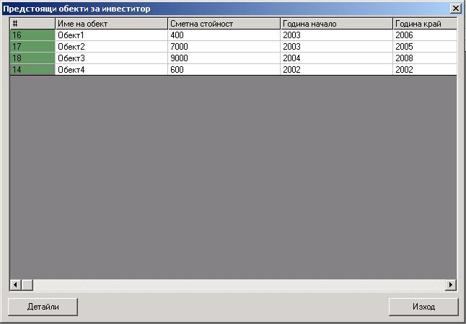

Бутон “ИЗХОД “
Изход от програмата.

Въвеждане и актуализиране на данни за обекти/проекти, които формират годишния инвестиционен план
Въвеждането и актуализирането на данни се извършва в отделна форма, която се извиква след натискането на бутон “НОВ ОБЕКТ” или бутон “РЕДАКТИРА” от основния работен екран.
Въвеждането на информацията по полетата е организирано на три основни стъпки. Активната на екрана стъпка e изписана в заглавието на формата, а съответният номер е на бял фон в списъка със стъпки. Преминаването към предходна или следваща стъпка става директно с натискане на съответния номер или чрез бутоните “<<” / “>>”. Към всяка стъпка се визуализира кратка помощ за информацията, която трябва да се въведе в полетата.
За изход от формата се използва един от двата бутона “ОТКАЗ” или “ЗАПИС”. При натискане на бутон “ОТКАЗ” се излиза от режим на въвеждане/актуализиране като въведената информация не се записва. За изход със запис използвайте бутон "ЗАПИС". Този бутон е възможен само след въвеждане на коректна информация за обекта. За некоректна информация по полетата от отделните стъпки вижте т.2.2.1 до т.2.2.3. Ако на дадена стъпка има некоректна информация, бутонът "ЗАПИС" ще е недостъпен, съответният номер стъпка ще е оцветен в червено, а натискането върху бутон "?" в долния десен ъгъл ще ви подскаже какви са проблемите.

ВНИМАНИЕ! Възможно е според вас всички данни да са въведени коректно, а системата все още да не ви дава достъп до бутона “ЗАПИС”. В такъв случай натиснете бутона със знак стоп, при което системата ще ви посочи некоректнaтa информация в отделните стъпки или ще ви даде достъп до бутон "ЗАПИС”.

Стъпка 1 – Избор на раздел
- Изберете параграф и подраздел от класификатора, в който попада обектът. Трябва да се избере раздел на най-ниско ниво в дървото на класификатора (избраният раздел да няма подраздели). Отварянето и затварянето на раздели и подраздели става аналогично на класификатора от основния екран (т.2.1.2).
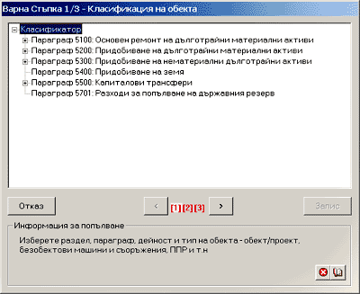

Некоректна информация за обекта от тази стъпка е, ако не е посочен последен раздел от класификатора (разделът не трябва да има поднива).

Стъпка 2 – Въвеждане на име, количество, период на изграждане, индикатор за замразен обект, допълнителна информация
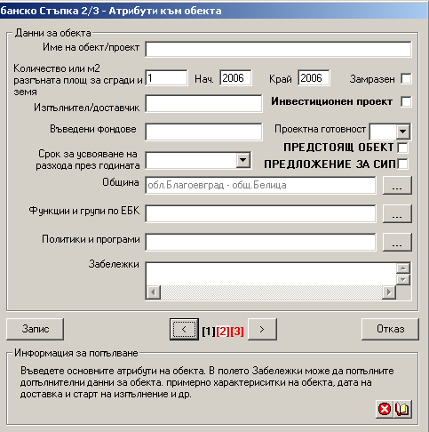

- Въведете основните атрибути на обекта - име, година на започване, година на завършване, количество, опция за замразяване на обект за текущата работна година, изпълнител/доставчик, фондове, които ще се въведат през годината, ако обектът е многогодишен, проектна готовност (Идеен проект, Работен проект, Технически проект, Предпроектно проучване), тримесечие, през което е предвидено да се усвоят инвестициите по план, допълнителни забележки като име на инвестиционен проект, част от които обекта, фирма изпълнител, марка и т.н.
- За всеки обект е необходимо да се избере община, в която попада обектът. Ако обектите са на инвеститор община, достатъчно е да изберете община за първия обект, който въвеждате. За всеки следващ обект полето “Община” ще се попълни автоматично. Ако обектите са на другите инвеститори, трябва да изберете общината, в която се намира всеки обект поотделно. Избор на община става след натискане на бутона “...”, при което се отваря форма “Избор на регион”:

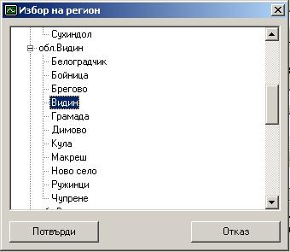

- С бутоните “+” и “-“ можете съответно да “отваряте” или “затваряте” областите и с щракване с мишката върху съответната община и натискане на бутона “Потвърди”, да изберете общината. (Това става и с двукратно щракване с мишката върху името на общината);
- Маркирането на обекта като “замразен” автоматично ще нулира информацията за годишни стойности на обекта по различните раздели;
- Ако обектът влиза в Средносрочна Инвестиционна Програма, се поставя отметка в чек-бокса “ПРЕДЛОЖЕНИЕ ЗА СИП”;
- Ако обектът е отговаря на изисквания за инвестиционен проект или е част/фаза/етап от инвестиционен проект се поставя отметка в чек-бокса “Инвестиционен проект”;
- Ако обектът е предстоящ, се поставя отметка в чек-бокса “ПРЕДСТОЯЩ ОБЕКТ”. Такива обекти се въвеждат за целите на Средносрочната Инвестиционна Програма.

Некоректна информация на тази стъпка са:
- Не е въведено име на обект/проект;
- Не са въведени коректни години на започване и на завършване на обекта;
- Некоректно въведена стойност за количество;
- Невъведена община.

Стъпка 3 – Финансова част
На тази стъпка се въвеждат основните финансови параметри на обекта. Това са:

Обща финансова част
Въвеждат се сметна стойност на обекта като сума от разпределението й по видове разходи за целия период, усвоено до текущия период като сума от усвоено по разпределение на видовете разходи (тези полета са достъпни само в случай, че обектът е с година на започване преди работния период). На тази страница се посочва по кои раздели А/Б/В ще бъде финансиран обектът. Необходимо е да бъде избран най-малко един от разделите. В общата част се показва и годишната задача, която се получава като сума от стойностите за обекта от участието му в различните раздели А/Б/В.
За Обща сметна стойност на инвестиционния проект се въвежда общата сметна стойност на основния инвестиционен проект, част/фаза/етап от които се явява текущия проект/обекта. Ако инвестиционният проект се състои само от описания обект/проект се вписва сметната стойност на текущия обект/проект. Полето се попълва само за инвестиционни проекти. Достъпът е разрешен само при маркиране на обекта/проекта като инвестиционен. Общата сметна стойност е равна или по-голяма от текущата сметна стойност.
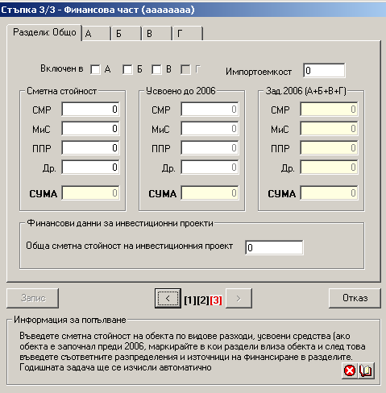

Финансова част Раздел А/Б/В
В съответните раздели могат да се въвеждат данни само, ако в общата част на стъпка 3 разделът е маркиран:
Въвеждат се данни за разпределение на годишната задача по видове разходи и източници на финансиране.
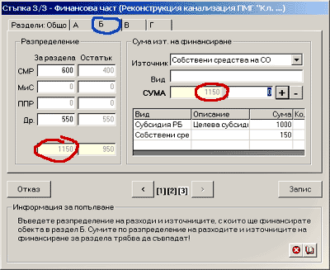
За видове разходи са достъпни само полетата, по които в общата част, в колоната със сметна стойност на обекта по това разпределение, има въведена сума по-голяма от 0. До колоната за въвеждане на разпределението се намира най-големият възможен остатък, който може да се въведе. Той се получава като от сметната стойност на обекта за целия му период на изграждане се извади усвоеното до работната година и усвоеното в другите раздели (примерно Б, В).
В дясната част на Стъпка 3 за раздела са показани източниците на финансиране САМО от този раздел, т.е. трябва да се посочат финансови източници, които ще осигурят САМО сумата посочена в раздела, а не по цялата годишна задача. Годишната задача се формира автоматично в общата част, като сума от съответните годишни задачи по разделите А/Б/В, в които участва обектът.
За да добавите източник на финансиране към обекта в раздела – изберете вид на източника от списъка. В зависимост от избрания източник, в полето за описание ще ви се появи списък с номенклатури за избор или текстово поле за въвеждане (например, ако изберете Субсидия РБ, то в полето вид ще ви се заредят Субсидия на ведомства, Целева субсидия и т.н., а ако изберете вид Банкови кредити, ще ви се появи поле, в което можете да напишете подробности по това финансиране). В дясното поле СУМА въведете сумата от този източник и натиснете бутон “+” (или “Enter”).
За да актуализирате източник на финансиране – добавете го отново (актуална ще стане последната въведена сума). За целта се позиционирайте с мишката върху източника, който ще актуализирате в таблицата с източници на финансиране. Данните по това финансиране се зареждат в съответните полета. Въведете новата сума и натиснете отново бутон “+”.
За да изтриете финансиране от източник – позиционирайте се върху финансирането в таблицата с финансирания и натиснете бутон “-“ (минус). Системата ще иска потвърждение преди да бъде изтрито финансирането.

ВНИМАНИЕ! Сумите за раздела по разпределение на разходи и източници на финансиране трябва да са изравнени – в противен случай не можете да запишете данните.

ВНИМАНИЕ! Ако въвежданият обект е предстоящ, той няма годишна задача и поради тази причина въвеждането на разпределението на разходите по раздели е забранено. Обектът притежава само обща сметна стойност, която се въвежда в раздел ОБЩО.
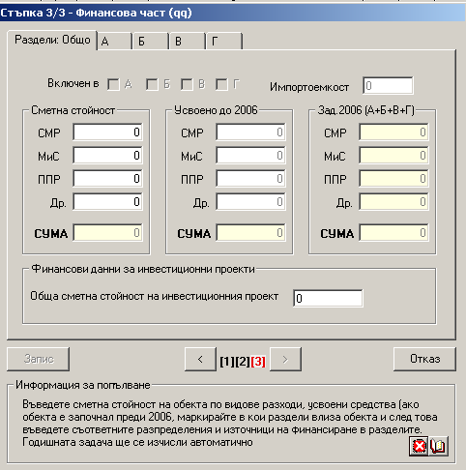

Некоректна информация на Стъпка3 се получава при:
- Не е въведена сметна стойност на обекта (не е въведена нито една сума в полетата за разпределение на разходите в общата част/сметна стойност);
- Не е избран нито един раздел А,Б,В,Г, в който да попада обектът;
- Избран е раздел А,Б,В,Г но не е посочена годишна задача по избрания раздел;
- Сумите по разпределение на разходите и източници на финансиране не съвпадат;
- Има разлика (остатъци) между общата сметна стойност, усвоената стойност и годишната задача, след като годината на завършване на обекта е текущата работна година. В тази ситуация трябва да промените годината на завършване на обекта да е след текущата работна година или да промените или общата сметна стойност на обекта или сметната стойност по някои от разделите, в които е включен, така че да изравните сумите.

ВНИМАНИЕ! При въвеждане на нов обект системата сама генерира уникален номер за обекта в локалния ви регистър с инвестиционни проекти. Това не е пореден номер на обекта в списъка ви за годината. Този номер можете да видите в работните таблици след като излезете от формуляра за въвеждане/актуализиране на обект. По този номер се следи история на обекта в Националния регистър за публични инвестиции. Това е една от причините, поради които е наложително при първоначално преминаване към следваща работна година да извършвате прехвърляне на обекти, които попадат и в следващия период. Така уникалният номер на обекта се запазва и през следващата година. За повече подробности вижте т.2.8

Изтриване на данни за обекти/проекти
Изтриването на обект/проект става от основния екран. Необходимо да се позиционирате върху обекта в таблицата с обекти/проекти, след което да натиснете бутон “ИЗТРИВА”. Системата ще иска потвърждение за изтриване. Изтриването предизвиква изтриване на данни за обекта от всички документи за годината – начални и коригирани планове, отчети, идентификационна карта. Данните за този обект от предходни години се запазват.
ВНИМАНИЕ! При изтриване на обект се губи уникалния номер на обекта. По този начин дори да въведете абсолютно същите данни за обект, той се приема за нов. Така може да се загуби история за обект, който продължава от предходна година. За повече информация вижте т.2.8.

Добавяне/актуализиране на данни за инвестиционни проекти
За инвестиционни проекти е необходимо да бъдат предоставени допълнителни данни от проектната документация, които се изискват от МФ. Данните се вписват в идентификационна карта за проект/обекта.. Необходимо е първо да се позиционирате върху обекта в таблицата с обекти/проекти, след което да натиснете бутон “Идент.Карта”. Ще се появи нова форма с параметри, които трябва да въведете.
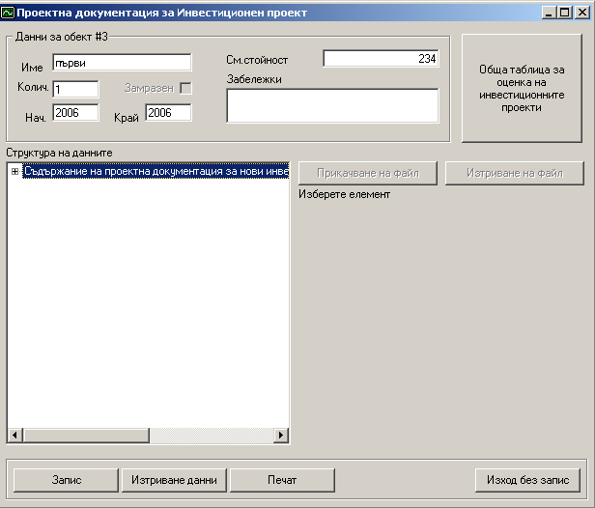
В горната част на формата се намират данните за обекта, които са въведени при регистрирането му. Тези полета са достъпни само за четене и не може да ги променяте чрез тази форма.
В лявата част на формата се намира структурата на данните необходими за въвеждане, а в лявата техните стойности. Структурата се зарежда автоматично според стойността на полето „Общата сметната стойност на инвестиционен проект”, въведено на стъпка 3. Съответства на приложенията към указанията на МФ за съответната бюджетна година за инвестиционни проекти до 100000, от 100001 до 1000000 и над 1000000 лв. Данните за съдържание на проектната документация ца организирани като дървовидна структура. За да достигнете до някое поле, използвайте икони "+" и "-" и натиснете върху името на полето.За всяко поле от съдържанието на проектана документация може да прикачите един или повече файлове, като това става с бутона”Прикачване на файл”. Ако желаете да премахнете файл от списъка може да го направите чрез бутона „Изтриване на файл”.. В дясно ще се отвори поле за въвеждане на стойността и/или имената на файловете, прикачени за съответното поле.
С бутона „Изтриване данни” се изтриват всички въведени данни за проектната документация.
С бутона „Печат” се прехвърля съдържанието на картата към Excel, от където може да бъде форматирана и разпечатвана. При печат се извежда текстът, въведен за съответното поле и списък с прикачените към полето файлове.
В горния десен ъгъл на формата се намира бутона „Обща таблица за оценка на инвестиционните проекти”. С този бутон се отваря формата за въвеждане на данните за обобщена таблица за оценка на инвестиционни проекти.
Ако на съответното поле е поставена отметка, значи то е маркирано с „ДА”. Поставянето на отметка на дадено поле става с двойно кликване с мишката върху него.

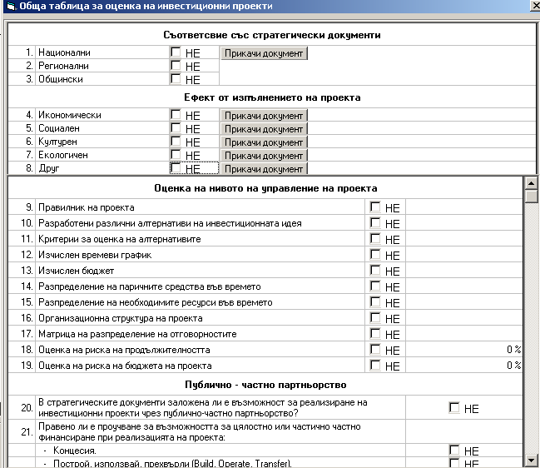

В последната колона на „Изчислен график във времето” се въвежда продължителността на времевия график в свободен формат (например, 1 год. , 5месеца и т.п.). За въвеждане на стойност е необходимо да се позиционирате в полето от последната колона на съответния ред, да кликнете два пъти с мишката, след което да въведете данните.
В последната колона на „Изчислен бюджет” се въвежда стойността на бюджета в лв. като целочислено число. (например, 100000 , 5000000 и т.п.). За въвеждане на стойност е необходимо да се позиционирате в полето от последната колона на съответния ред, да кликнете два пъти с мишката, след което да въведете данните
В последната колона на полетата за оценка на риска се въвежда изчисления риск в проценти в интервала от 0 до 100.00. За въвеждане на стойност е необходимо да се позиционирате в полето от последната колона на съответния ред, да кликнете два пъти с мишката, след което да въведете данните
Там където има възможност за прикачване на файл това става с бутона”Прикачи документ” като името на файла се изписва отстрани до бутона. При всеки избор на файл той се записва автоматично без значение дали е натиснат бутона „Запис” на формата. Ако искате да прекахнете файл от списъка натиснете ”Прикачи документ” и в диалоговия прозорец натиснете „Cancel”, програмата ще ви запита дали желаете да изтриете файла.
След въвеждането на данните - натиснете “ЗАПИС”, за да запишете промените, или “ИЗХОД ”, за да се откажете от направените промени.
С бутона „Печат” се прехвърля съдържанието на обобщената таблица към Excel, от където може да бъде форматирана и разпечатвана. При печат се извежда текстът, въведен за съответното поле и списък с прикачените към полето файлове.

ВНИМАНИЕ! Прикачените файлове се записат в директория „forexport” на локалния компютър.
При предаване на пакет към МФ или инвеститор от І-во ниво е необходимо заедно с пакета да предадете и копие на директорията „forexport”.
Директорията „forexport” е се намира в директорията, където е инсталирано приложението.

Печат и експорт на данни към Excel
Ако желаете да разпечатате или просто прегледате съдържанието на вашата работна таблица с обекти/проекти от основния екран, натиснете бутон “КЪМ EXCEL”. Системата ви предлага да подготви всички необходими Excel таблици, необходими за внасяне в МФ или експорт само на работната таблица ,визуализирана на екрана. След като изберете необходимата опция започва обработка на информацията, след което се отваря нов Excel документ, и данните се прехвърлят в него.
Ориентацията, автономерирането, заглавни надписи и т.н. в Excel документа за печат са настроени автоматично, така че таблиците да излизат по широчина на листа и колоните да се побират на един лист. За да видите как ще изглежда документа за печат, натиснете “File” / “Print Preview” от менюто на Excel документа.
ВНИМАНИЕ! При операцията за експортиране само на работна таблица (избор No) ще се обработи само информацията, която е визуализирана в момента в таблицата ви с обекти. Какво има визуализирано в тази таблица зависи от това върху кой раздел от бюджетния класификатор сте се позиционирали (т.2.1.2), кой раздел от таблицата сте избрали (Общо/А/Б/В - т.2.1.5) и как сте настроили изгледа(погледа) върху документа (т.2.1.3).

Подготвяне на тримесечен или годишен отчет
В режим “Отчет” могат да се коригират някои от данните на обекта. Това са:
- Името на проекта
- Количество
- Изпълнител/доставчик
- Въведени фондове
- Проектна готовност
- Инвестиционен проект
- Предложение за СИП
- Забележки
от следната форма:
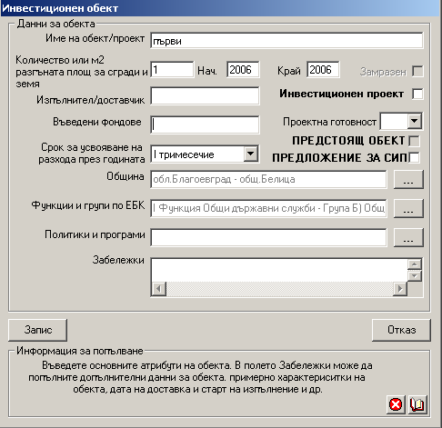
След като сте въвели всичките си инвестиционни обекти, избрали сте година и работен период - натиснете бутон “ОТЧЕТИ” и ще се визуализира следната форма (в случая е избрано1-во тримесечие на работната година):
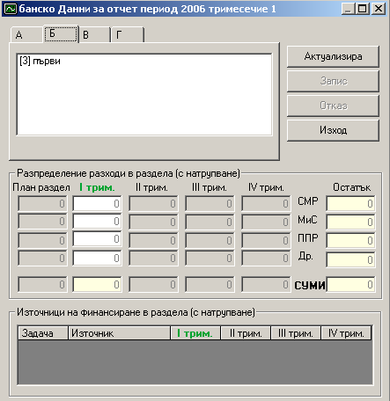

В горната част се намира списъкът с обекти/проекти за съответните раздели (А/Б/В - сменят се като натиснете с мишката върху раздела).
Позиционирайте се с мишката върху обекта, който ще отчитате. В долната част на формата се зареждат данните за обекта - в колона 1 - годишният план за обекта в раздела, а в следващите колони данните, които сте отчитали за този обект за различните тримесечия. В последната колона (при разпределение на разходите) се изчислява автоматично остатъкът от годишната ви задача (разликата между плана и усвоеното до края на отчетния период). Активното в момента тримесечие е визуализирано с друг цвят. Натиснете бутон “АКТУАЛЗИРА” и въведете усвоената сума за обекта в раздела от началото на годината до края на отчитания в момента период като разпределение на разходи и източници на финансиране. Системата не ви дава възможност да запишете данните докато сумите по разпределение и източниците на финансиране не се изравняват.
Можете да въвеждате данни само по видове разходи и източници на финансиране, по които има планирани суми при регистрацията на обекта. Системата не ви дава възможност да въведете сума по-малка от усвоеното в предходното тримесечие, защото сумите се въвеждат с натрупване. Усвоена сума, която е по-голяма от плана за годината, се маркира в червено. Обектът/проектът в общата част се маркира в червено независимо в кой раздел е превишена планираната сума.

ВНИМАНИЕ! Сумите се въвеждат с натрупване, а не само усвоеното през тримесечието. Т.е. ако въвеждате отчет за трето тримесечие се въвежда общата сума, усвоена от началото на годината за обекта до 30.IX.
Ако даден обект е включен в повече от един раздел (А/Б/В), то информацията "усвоено за обекта" в раздела се въвежда отделно за всеки раздел, т.е. при въвеждане на отчети трябва да разглеждате един обект в даден раздел като самостоятелен (различен) обект спрямо участието на същия обект в друг раздел.

След като въведете информацията натиснете бутон “ЗАПИС”, при което се запазва информацията за този обект и автоматично се преминава към следващия обект в списъка за раздела. След като въведете усвоените суми всички обекти от раздела, преминете към следващия раздел (А/Б/В), в който сте посочили, че ще влизат обекти и повторете процедурата. Ако нямате възможност в момента да въведете всички данни по отчета можете да излезете от формата (бутон “ИЗХОД”), като въвежданата до този момент информация се запазва. При следващото ви влизане във функция “Отчети” преминете направо към раздела и обекта, който сте въвели последно.
След като завършите с въвеждането на информацията може да подготвите пакетен файл за отчета чрез бутон “ПАКЕТ”. За повече информация вижте т.2.7.

ВНИМАНИЕ! За предпочитане е, преди да подготвите пакетен файл с отчета, да прегледате информацията за обектите заедно със сводните данни по раздели, за да се уверите в коректността на въведената информация. За целта излезте от форма “Отчети”, изберете най-високото ниво в дървото с класификатора, изберете "Общо" от страниците с раздели на таблицата с обекти, от панела за избор на поглед върху данните изберете "Разпределение на разходите" и маркирайте опции "Обекти" и "Раздели". След този поглед можете да изберете отделни погледи само върху обектите, участващи в раздел А/Б/В, като натиснете съответния раздел от таблицата с обекти или само сводна информация за всички раздели и раздели А/Б/В (от панела за избор на поглед). По всяко време можете да извършвате експорт към Excel, а от там да разпечатвате визуализираната информация.
За годишни отчети се приемат отчетите за последното тримесечие, които реално показват усвоените средства до 31.XII.

Подготвяне на пакетен файл с първоначален план или тримесечен/годишен отчет
След като сте въвели всички обекти/проекти за годината (това са обектите, които ще формират годишния ви инвестиционен план), трябва да подготвите пакетен файл с първоначален план за внасяне в Министерство на Финансите (МФ). В тази версия на продукта данните се внасят в МФ само на дискети.
За да подготвите пакет с първоначален годишен план - изберете опция “ПЛАН/КОРЕКЦИЯ” от списъка с отчетни периоди и натиснете бутон “ПАКЕТ”.

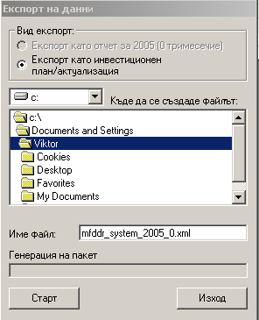
Ще се отвори форма, в която да укажете къде и под какво име да се създаде файла. Преди създаването на пакета се извършва проверка на данните за всички обекти и, ако информацията е коректна, се създава файлът. Пакетният файл представлява копие на файла с данни, но в него се слага индикатор, че файлът е коректен и е създаден с програмния продукт "Инвеститор". Този индикатор е уникален за всеки файл и предотвратява промяна на информация след генерация на пакета.

ВНИМАНИЕ! При наличие на голям обем с данни е възможно генерираният пакет да е с размер по-голям от възможния размер за запис на дискета. В този случай се налага да използвате допълнителни, външни програми от типа на WinZip, за да намалите размера на файла или при нужда да го разбиете на отделни парчета (томове) на няколко дискети.
Аналогично се подготвят съответните тримесечни отчети – изберете период (вместо “План/Актуализация” съответно 1,2,3,4 тримесечие). В работната таблица ще ви се заредят данните по отчета (ако не сте въвели данни за усвоените суми за тримесечието, натиснете бутон “ОТЧЕТИ” и следвайте указанията от т.2.6.). Натиснете бутон “ПАКЕТ” и посочете къде и под какво име да се създаде файлът.

ВНИМАНИЕ! Ако при въвеждане данни за инвестиционни проекти, са прикачени файлове, заедно с пакетния файл трябва да се изпрати към Министерство на финансите или инвеститор от І-во ниво и копие на файловете от директорията”forexport” без да променят имената им!
Директорията „forexport” се намира в работната директория на вашия компютър. Пакетният файл и копие на директорията „forexport” трябва да се предадат на МФ или на инвеститор от І-во ниво.

Преминаване към друга работна година и автоматично прехвърляне на информация за обекти/проекти
В панела за избор на период е визуализиран списък за избор на текуща година. Списъкът е винаги от три елемента: предходна година на работната, работна година и следваща година на работната.

ВНИМАНИЕ! За да изберете работна година, която не е съседна на текущата ви работна, трябва последователно да сменяте годината, в посоката на желаната година. Примерно ако текущата година е 2006 (в списъка имате годините 2005/2006/2007) а вие искате да заредите 2008 – изберете първо 2007г. След като се презаредят данните в списъка с години ще имате 2006/2007/2008 и вече можете да я изберете.

Преминаване към следваща година
При избор на следваща работна година от списъка с години системата търси файл с данни за обекти/проекти за новоизбраната година.

- Ако бъде открит такъв файл, системата, предлага да го зареди;
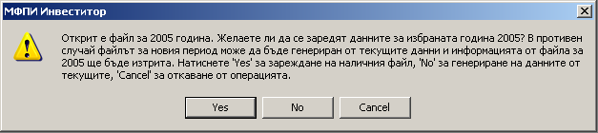

- Ако изберете вариант "Cancel", системата прекратява зареждането на новия файл и се връща към досегашната работна година;
- Ако изберете вариант "Yes", файлът се зарежда от системата и е достъпен за обработка;
- Ако изберете вариант "No", системата ви информира за избрания период и предлага да прехвърли данните от предходната година, с цел да не ги нанасяте ръчно;

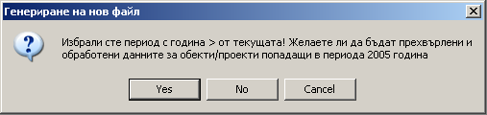

- Ако изберете вариант "Cancel", системата прекратява зареждането на новия файл и се връща към досегашната работна година;
- Ако изберете вариант "No", текущият файл се зарежда от системата и е достъпен за обработка;
- Ако изберете вариант "Yes", ще можете да избирате между два начина за прехвърляне на данни:
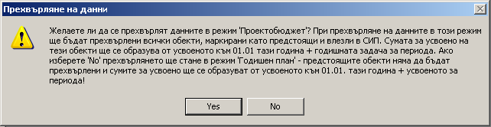

- Ако изберете вариант "No", данните ще се заредят в режим “Годишен план”;
- Ако изберете вариант "Yes", данните ще се заредят в режим “Проектобюджет”.

ВНИМАНИЕ! Избирайте автоматично прехвърляне на обекти към новия период. Това ви спестява въвеждане на голяма част от информацията за обекта, като в същото време позволява воденето на история за обекта в Регистър Публични Инвестиции в Министерство на Финансите. Ако изберете нов, празен файл (отговор “No”), ще трябва отново да добавяте обекти, които попадат и в новия работен период. По този начин се губи уникалният номер на обекта (при повторното му регистриране системата му присвоява нов уникален номер), което води до невъзможност за следене на историята на обекта. Автоматичното прехвърляне на обекти ще ви спести въвеждането на информация като раздел от класификатора, в който попада обекта, име, година за начало и година за завършване, количества, забележки, идентификационна карта на обекта, сметна стойност и разпределение на разходите за целия период, сума и разпределение на усвоено до текущата година. При автоматично прехвърляне на обект усвоената сума към края на IV тримесечие се прибавя към усвоено до началото на годината и информацията влиза автоматично в съответно поле, усвоено до началото на новата работна година. Това, което трябва да направите с такива автоматично въведени обекти след прехвърлянето им, е да актуализирате, в кои раздели А/Б/В ще попада обектът в новата работна година и да въведете съответните годишни задачи в избраните раздели (т.2.2.3).

ВНИМАНИЕ! След автоматично прехвърляне на обекти в следваща година, обектите могат да се видят само в секция “Всички” на таблицата с обекти и няма да се виждат в нито един от разделите А/Б/В, докато не ги актуализирате и посочите в кои раздели ще попадат през новата работна година. Актуализирайте финансовите данни за тези обекти (нова годишна задача, разпределение на разходите и източници на финансиране – общо и по групи) както е описано в т 2.2.3.

- Ако при преминаване към новата работна година, не бъде открит файл с данни (това означава, че досега не сте работили с тази година), системата ви предлага да направите автоматично прехвърляне на обекти от предходната година или създаване на нов празен файл за годината. За повече подробност вижте малко по горе!

ВНИМАНИЕ! Използването на автоматично прехвърляне на обекти/проекти ви спестява повторно въвеждане на голямо количество информация, изчислява автоматично усвоени суми и запазва уникалния номер на обекта от предходния в новия инвестиционен план.

Преминаване към предходна работна година
Логиката на зареждане на данни за предходна година e сходна с тази при избор на следваща работна година (т.2.8.1). Вариантите са отново да заредите файл (ако има такъв), да създадете нов файл чрез автоматично прехвърляне на обекти/проекти, попадащи в предходната година, или да започнете нов празен файл. Разликата с т. 2.8.1. е в това, че при автоматично прехвърляне към предходна година, системата не знае каква част от усвоеното до началото на текущата година е усвоено в предходната и каква част до началото на предходната година. Поради тази причина цялата сума влиза като усвоено преди началото на предходната година и се налага ръчно да актуализирате размера на усвоеното до началото на предходната година.

Работа с номенклатура ПОДИНВЕСТИТОРИ
Системата дава възможност за работа с обекти/проекти на повече от един инвеститор, които след това могат да бъдат обединявани в общи справки и отчети. При начална инсталация на продукта в списъка с инвеститори в горната част на екрана се намира само един инвеститор с име “НЕУСТАНОВЕН”:
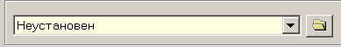
За да актуализирате списъка с Инвеститори – натиснете бутона. Ще се появи формуляр с инвеститори и данни за актуализиране

Регистриране на нов инвеститор
Натиснете бутона “ДОБАВЯ”. В полетата за име на инвеститор, работна папка и тип въведете съответните данни. За повече информация за полетата за въвеждане вижте следващата т.2.9.2.

Актуализиране име, работна папка и тип на инвеститор
Ако вие сте краен инвеститор/разпоредител, т.е. въвеждате данни само за вашето ведомство/община, няма нужда да добавяте нови инвеститори, а трябва само да актуализирате името от “Неустановен” на името Ви като инвеститор - например “Варна”. За целта се позиционирайте върху името “Неустановен” и натиснете бутон “РЕДАКТИРА”.
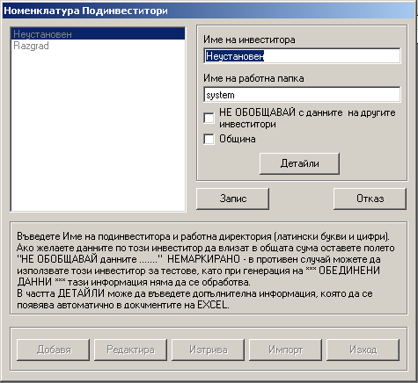
Въведете името си като инвеститор и име на папка, в която да се пазят данните (примерно за име инвеститор “Варна”, а за име на папка “Varna”). Името на папката трябва да съдържа само символи цифри и/или букви на латиница, като е желателно да е подсказващо за кой инвеститор е папката. Тези папки се намират физически на диска в програмната директория на продукта, като пред името, което сте указали се добавя “data_” т.е. за папка “varna” физическата папка на диска ви ще носи име “data_varna”. Маркирайте опцията “Не обобщавай”, за да укажете на системата, че сте краен инвеститор и вашите данни няма да бъдат обобщавани с тези на други инвеститори. Натиснете бутон “ЗАПИС”. Аналогично се актуализират данни за кой да е от инвеститор от списъка.
ВНИМАНИЕ!. В списъка може да имате инвеститори с повтарящи се имена, но не и с една и съща работна папка за различните инвеститори.
Системата няма да приеме “total” за име на папка, тъй като това е запазено име за служебна папка със сборна информация, ако оперирате с повече от един инвеститор. За повече подробности погледнете по-долу.

Ако сте първостепенен разпоредител и работите с подинвеститори, Вие можете да добавите всичките си подинвеститори, като оставите полето “Не обобщавай” не маркирано. По този начин информацията за всички такива подинвеститори може да бъде автоматично сумирана от системата, като в основния работен екран в полето за избор на инвеститор автоматично се появява елементът “*** ОБОБЩЕНИ ДАННИ ***”. Данните в папката с обобщените данни се намират в папка “total”, поради което и това име не е достъпно за име на папка на подинвеститор. Информацията в папката се генерира от информацията в папките на всички инвеститори в списъка, които са обявени и не са маркирани с “НЕ ОБОБЩАВАЙ”.

Бутонът “Детайли” ще отвори прозореца:
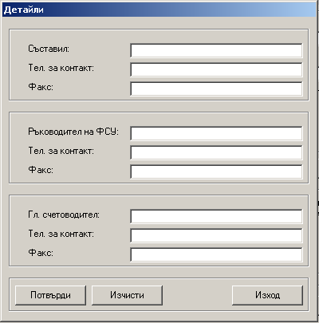

В този прозорец можете да въведете детайлите за инвеститора.
Тази възможност е създадена с цел автоматично появяване на тези данни при генерирането на Excel–ските документи. До сега беше необходимо тези детайли да се въвеждат многократно.

Изтриване на инвеститор
За да изтриете инвеститор – позиционирайте се върху него в списъка и натиснете бутон “ИЗТРИВА”. Системата ще ви иска потвърждение за изтриването.

ВНИМАНИЕ! При тази операция се изтрива цялата папка с данни за инвеститора – инвестиционни планове и отчети за всички години.

Импорт на данни за инвеститор
Тази функция се използва в следните случаи:
  - Вашият подинвеститор въвежда самостоятелно данните си, след което подготвя пакет (т.2.7) и ви го предоставя, за да синхронизирате регистрите, си и да можете да генерирате обобщени данни за внасяне в МФ;
  - След предоставяне на експортен пакет (т.2.7) от ваша страна към инвеститор от горно ниво или МФ, при инвеститора от горно ниво или МФ са се наложили корекции по данните от пакета (план или отчет) . Вие трябва да импортирате актуализираните данни, за да се синхронизирате регистрите ви;
  - Вашият инвеститор от горно ниво е подготвил инвестиционния ви план, който е одобрен от МФ. Вие получавате плана и ще въвеждате само данни по отчетите си, които ще предоставяте обратно на инвеститора от горно ниво или директно в МФ, отново чрез генерация на пакет за отчет (т.2.7)

ВНИМАНИЕ! При импорт на данни за инвеститор се заменя наличната текуща информация за инвеститора за импортираната година. Поради факта, че всички данни за годината (план, отчет 1, 2, 3, 4 тримесечие) се пазят в един файл, при тази операция ще бъдат заменени всички планове и отчети за подинвеститора, за когото импортирате пакет с тези. Примерно - ако вие сте въвеждали данни за подинвеститор по отчета му за 3-то тримесечие и след това импортирате пакет (дори и при генерацията му да бил указан като пакет за 1 тримесечие), въведените от вас данни за 3-то тримесечие ще бъдат препокрити с въведените от подинвеститора данни.
При импорт автоматично се копират прикачените към идентификационните карти файлове в работната директория „forexport”, там, където е инсталирана програмата”Инвеститор” на вашия компютър. Файловете се четат от директорията „forexport”, предоставена заедно с пакета от подинвеститора.
Пакетният файл и директорията “forexport”, съдържаща прикачените файлове, трябва да са на един носител в една директория. Възможно решение е - преди импорта пакетният файл и получената директория forexport” да се копират в една временна директория на твърдия ви диск и от там да извършите импорт.
Когато подготвите пакетен файл за инвеститор от по-горно ниво или МФ, заедно с пакетния файл трябва да изпратите и копие на вашата работна директория „forexport” без да променяте имената на файловете.
Забележка. Ако няма прикачени файлове към идентификационни карти на обекти, директорията „forexport” може да и не съществува в работната директория на вашия компютър. Тя се създава при първото копиране на прикачен файл.

